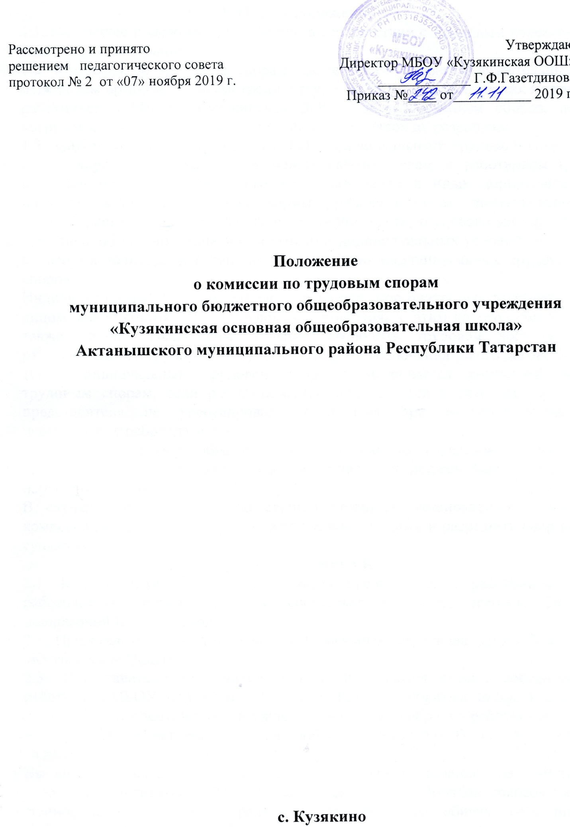

- Общие положения
1.1. Настоящее Положение определяет компетенцию, порядок формирования и работы комиссии по трудовым спорам (далее - Комиссия) в соответствии с законодательством Российской Федерации.
1.2. Комиссия рассматривает индивидуальные трудовые споры, возникающие между работников и работодателем, по вопросам применения законов и иных нормативных правовых актов о труде, коллективного договора; соглашения, трудового договора (в т.ч. об установлении или изменении индивидуальных условий труда), если работник не урегулировал разногласия при непосредственных переговорах с работодателем.
1.3.Настоящее Положение разработано в соответствии с Трудовым Кодексом РФ.

II.Порядок формирования комиссии по трудовым спорам
2.1.Комиссия образуется из равного числа представителей работников и работодателя.
2.2. Представители работников в Комиссии избираются общим собранием работников Школы либо делегируются представительным органом (выборным профсоюзным органом) работников с последующим утверждением на общем собрании работников Школы.
2.3.Общее собрание работников правомочно, если в нем принимают участие более половины от общего числа работников Школы, без учета работников, находящихся в отпуске либо отсутствующих по иным уважительным причинам.
2.4.Избранными в состав Комиссии считаются кандидатуры, за которых проголосовало более половины участвующих на собрании либо квалифицированное большинство (2/3 от участвующих на собрании).
2.5.Представители работодателя назначаются в Комиссию руководителем Школы письменным распоряжением (приказом).
2.6. Не допускается избрание временных кандидатов в состав Комиссии. Члены Комиссии избираются на весь срок полномочий Комиссии.
При выбытии члена Комиссии взамен в том же порядке избирается другой.
2.7.Члены Комиссии должны знать нормы трудового законодательства и объективно подходить к решению вопроса о его применении. По решению общего собрания работников Школы возможен досрочный отзыв члена Комиссии, если выявится его недостаточная компетентность, недобросовестность, недостаточно ответственное отношение к участию в работе Комиссии.
2.8.Численность комиссии по трудовым спорам 3 человек.
2.9.Срок полномочий 3 лет.
2.10.По истечении сроков полномочий Комиссия она переизбирается в установленном настоящим Положением порядке.
2.11Комиссия избирает из своего состава председателя, заместителя председателя и секретаря.

III. Организация работы комиссии по трудовым спорам
3.1 Организационно-техническое обеспечение деятельности комиссии по трудовым спорам осуществляется работодателем. Работодатель должен предоставить помещение, необходимое для деятельности Комиссии, обеспечить всеми необходимыми материалами, сведениями, средствами, предоставить в пользование оргтехнику, обеспечить Комиссию печатью.
3.2.Работодатель в течение одного месяца после избрания Комиссии организует обучение членов Комиссии за счет собственных средств.
3.3.Члены Комиссии не могут быть по инициативе работодателя переведены на другую работу или подвергнуты дисциплинарному взысканию без предварительного согласия комиссии по трудовым спорам, членами которой они являются. Увольнение работника, избранного или назначенного в комиссию по трудовым спорам в соответствии с пунктом 2, подпунктом «б» пунктом 3 и пунктом 5 статьи 81 Трудового кодекса Российской Федерации, допускается в порядке, определенном статьей 373 Трудового кодекса Российской Федерации.
3.4.Прием заявлений в комиссию по трудовым спорам производится секретарем КТС.

IV. Компетенция комиссии по трудовым спорам
4.1.Комиссия по трудовым спорам является органом по рассмотрению индивидуальных трудовых споров, возникающих в организации, за исключением споров, для которых законодательством установлен иной порядок рассмотрения.
4.2.Комиссия принимает заявления работников о нарушении их трудовых прав по вопросам, вытекающим из конкретного трудового правоотношения.
Комиссия разрешает следующие виды индивидуальных трудовых споров:
-о признании недействительными условий, включенных в содержание трудового договора, которые ухудшают условия труда работника по сравнению с действующим законодательством и договорами о труде;
-об оплате труда, выплате премий, льгот и преимуществ, доплате за совмещение профессий (должностей), увеличение объема выполняемых работ, об оплате за работу в сверхурочное время и ночное время и в других случаях, предусмотренных Трудовым кодексом Российской Федерации;
- о рабочем времени и времени отдыха;
- о правомерности изменения работодателем существенных условий труда;
- о выплате ежемесячных и ежегодных надбавок за выслугу лет, которые введены для отдельных категорий работников:
- о законности применения дисциплинарных взысканий;
- о праве на основной и дополнительный отпуска и их оплате, установлении неполного рабочего времени и другие споры о рабочем времени и времени отдыха;
- о допуске к работе лиц, незаконно отстраненных от работы (должности) с приостановкой выплаты заработка (например, в связи с появлением на работе в нетрезвом состоянии);
-другие индивидуальные споры, если они возникли в связи с применением нормативных правовых актов и соглашений о труде и не отнесены Трудовым кодексом Российской Федерации к непосредственной компетенции суда.
4.3. Комиссия не принимает к рассмотрению индивидуальный трудовой спор, если имеется вступившее в законную силу решение Комиссии или иного юрисдикционного органа, вынесенное по индивидуальному трудовому спору между теми же сторонами, о том же предмете и по тем же основаниям.

V.Порядок рассмотрения трудовых споров к комиссии по трудовым спорам
5.1.Работник может обратиться в комиссию по трудовым спорам в трехмесячный срок со дня, когда узнал или должен был узнать о нарушении своего права
5.2.Заявления работников подлежат обязательной регистрации в журнале, в котором отмечается ход рассмотрения споров и их исполнение (см, приложение 4).
5.3.В случае пропуска работником по уважительным причинам срока подачи, заявления в Комиссию для рассмотрения индивидуального трудового спора Комиссия может его восстановить и разрешить спор по существу.
5.4.Заявление в Комиссию должно содержать: дату (когда работник узнал о нарушении своего права, и с которой он связывает начало течения срока для обращения в Комиссию); доказательства, подтверждающие его доводы; требования работника; перечень прилагаемых к заявлению документов
5.5.Комиссия имеет право требовать у руководителя организации необходимые для разрешения спора документы, вызывать на заседания свидетелей, приглашать специалистов, представителей профсоюзов. Эти лица могут быть вызваны на заседание как по ходатайству сторон спора, так и по инициативе самой Комиссии. В случае неявки вызванных лиц Комиссия не имеет права применять меры принуждения.
5.6.По требованию Комиссии руководитель организации обязан представить все необходимые расчеты, и документы. В случае непредставления руководителем организации затребованных документов Комиссия руководствуется расчетами и документами, представленными заявителем.
5.7.Комиссия отказывает в принятии заявления, если в производстве Комиссии (или суда) имеется другое заявление по спору между теми же сторонами, о том же предмете и по тем же основаниям, либо если заявление от имени заинтересованного лица подано лицом, не имеющим на то полномочий. Председатель Комиссии или лицо, его заменяющее, выдает заявителю мотивированный отказ в принятии заявления. Отказ может быть обжалован работником в установленном законом порядке в суд.

VI.Исчисление сроков
6.1.Течение сроков, предусмотренных настоящим Положением, начинается на следующий день после календарной даты, которой определено его начало.
6.2.Сроки, исчисляемые месяцами; неделями, истекают в соответствующее число последнего месяца или недели срока. В срок, исчисляемый в календарных неделях или днях, включаются и нерабочие дни.
6.3.Если последний день срока приходится на нерабочий день, то днем окончания срока считается ближайший следующий за ним рабочий день.

VII.Подготовка заявления к слушанию
7.1.Комиссия по трудовым спорам до проведения заседания разрешает следующие вопросы:
- круг законов и иных нормативно-правовых актов, которыми следует руководствоваться при разрешении спора;
- обстоятельства, имеющие значение для объективного разрешения спора;
- состав лиц, участвующих а рассмотрении спора;
- перечень доказательств, которые должна представить каждая сторона в обоснование своих требований.
7.2.Работник на любой стадии рассмотрения спора в Комиссии вправе прекратить данный спор, даже если это прекращение ущемляет его права. В этом случае Комиссия разъясняет работнику, что он теряет право повторного обращения в Комиссию с аналогичным заявлением. Данное обстоятельство должно быть сообщено работнику под расписку на заседании Комиссии.

VIII.Порядок проведении заседания Комиссией по трудовым спорам
8.1.Комиссия по трудовым спорам обязана рассмотреть трудовой спор в десятидневный срок со дня подачи заявления. О времени рассмотрения Комиссия извещает заблаговременно работника (его представителя)и работодателя.
8.2.Заседания Комиссии проводятся открыто.
8.3.Заседание Комиссии считается правомочным, если на нем присутствует не менее половины членов, представляющих работников, и не менее половины членов, представляющих работодателя, избранных в ее состав.
8.4.Количество членов Комиссии, участвующих в заседаний Комиссии, должно быть равное как представителей работодателя, так и представителей работников.
8.5.Рассмотрение трудового спора неполномочным составом Комиссии является основанием к признанию решения Комиссии незаконным.
8.6.Спор рассматривается в присутствии работника, подавшего заявление, или уполномоченного им представителя.
8.7.Рассмотрение спора в отсутствие работника или его представителя допускается лишь при наличии письменного заявления работника (его представителя).
8.8.В случае неявки работника или его представителя на заседание Комиссии рассмотрение трудового спора откладывается.
8.9.В случае неявки на заседание Комиссии представителя работодателя, извещенного надлежащим образом о дне рассмотрения заявления, но не явившегося на него по уважительной причине, о чем своевременно и надлежащим образом известил Комиссию, комиссия по трудовым спорам вправе отложить рассмотрение спора в связи с неявкой представителя работодателя.
8.10.Работник вправе потребовать проведения заседания Комиссии в нерабочее время. Если заседание Комиссии проводится в рабочее время, членам Комиссии, работнику (его представителю), свидетелям, экспертам, другим участникам рассмотрения спора, работающим в данной организации, предоставляется свободное от работы время с сохранением средней заработной платы.
8.11.Заседание Комиссии открывает председательствующий на нем, объявляя, какой спор подлежит рассмотрению, состав Комиссии. Председательствующий проверяет присутствие сторон, полномочность их представителей, затем разъясняет лицам, участвующим в заседании Комиссии, их права и обязанности, указанные в п.7.12 настоящего Положения.
8.12.Стороны вправе: представлять доказательства, участвовать в исследовании доказательств, задавать вопросы лицам, участвующим в заседаний Комиссии, свидетелям, специалистам, приглашенным на заседание Комиссии, заявлять ходатайства, давать устные и письменные объяснения Комиссии, возражать против ходатайств, доводов и соображений других лиц, участвующих в заседании Комиссии, обжаловать решение Комиссии, использовать в заседании Комиссии аудио- и видеоаппаратуру.
8.13.Рассматривая спор по существу, Комиссия сначала заслушивает объяснения работника (его представителя) по поводу заявленных им требований. Затем выслушивается представитель работодателя, исследуются доказательства сторон, заслушиваются специалисты, свидетели, эксперты, иные лица, вызванные для участия в рассмотрении спора. Если работник является членом профсоюза, то на заседании Комиссии присутствует представитель соответствующего профсоюза.
Профсоюзная организация может по собственной инициативе или по просьбе членов профсоюза обратиться в Комиссию в защиту их интересов.
8.14.На заседании секретарем Комиссии ведется протокол, который подписывается председателем Комиссии (его заместителем), заверяется печатью и подшивается; в специальную книгу.
8.15.Стороны спора и заинтересованные участники заседания вправе ознакомиться с протоколом я а течение трех рабочих дней со дня его подписания могут подать письменные замечания на протокол (с указанием на допущенные в нем ошибки иди его неполноту). Комиссия обязана приложить замечания сторон к протоколу заседания.
8.16.Протоколы заседаний Комиссии хранятся до истечения сроков ее полномочий.

IX. Вынесение решения комиссией по трудовым спорам
9.1.Рассмотрев трудовой спор, комиссия по трудовым спорам выносит мотивированное решение.
9.2.Комиссия принимает решение тайным голосованием простым большинством голосов присутствующих на заседании членов комиссии.
9.3.Принятое Комиссией решение должно содержать указание на дату заседания, результаты голосования, мотивировку правовое обоснование и содержание решения. Решение подписывается членами Комиссии, председательствующим на заседании и секретарем; заверяется печатью и регистрируется в журнале Комиссии.
9.4.Заверенные копии решения Комиссии вручаются работнику и руководителю организации в трехдневный срок со дня принятия решения. О дате получения (вручения) им копий делается отметка (расписка) в журнале.

X. Исполнение решений комиссии но трудовым спорам
10.1.Решение Комиссии по трудовым спорам подлежит исполнению руководителем организации в трехдневный срок по истечении десяти дней, предусмотренных, на. обжалование.
10.2.В случае неисполнения руководителем организации решения комиссии в установленный срок комиссия выдает работнику удостоверение, имеющее силу исполнительного листа. Удостоверение подписывается председателем (заместителем председателя) комиссии, заверяется печатью в выдается работнику и под роспись, о выдаче удостоверения, делается отметка в журнале комиссии. Удостоверение не выдается, если работник иди (и) руководитель организации обратились в установленный законом срок с заявлением о перенесении трудового спора в суд.
10.3.На основании удостоверения, выданного комиссией и предъявленного не позднее трехмесячного срока со дня его получения в суд, решение комиссии приводит в исполнение в принудительном порядке судебный пристав.
10.4.В случае пропуска работником установленного трехмесячного срока по уважительным причинам, комиссия, выдавшая удостоверение, может восстановить этот срок, рассмотрев заявление работника на своем заседании.

XI.Обжалование решений комиссии по трудовым спорам и перенесение рассмотрения спора в суд
11.1.Если комиссия по трудовым спорам в установленный десятидневный срок не рассмотрела трудовой спор, работник вправе обратиться в суд, кроме случаев, когда рассмотрение не состоялось из-за отсутствия работника.
11.2.Решение комиссии может быть обжаловано сторонами в суде в десятидневный срок со дня вручения им копий решения комиссии. Если указанный срок пропущен по уважительной причине, то суд вправе его восстановить и рассмотреть, спор по существу.

Ознакомлены: ____________Газетдинова Г.Ф.
____________Шайхутдинова Л.Х.
____________Ахмадуллина Р.З.
____________ Гумерова Х.А.
____________Фазлиева И.А.
____________Садертдинова Г.Х.
____________Шарафетдинова Н.В.
____________ Садертдинов М.М.
____________Хабибуллина А.Т.
____________Салахова Д.И.
____________Газетдинов А.Ф.
____________Ямалиева А.Ф.
____________Арсланов Л. В.

